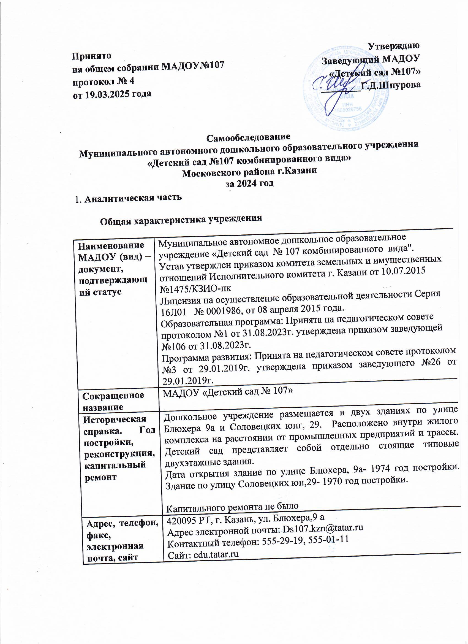

Самообследование
Муниципального автономного дошкольного образовательного учреждения
«Детский сад №107 комбинированного вида»
Московского района г.Казани
за 2024 год
1. Аналитическая часть

Общая характеристика учреждения

Наименование МАДОУ (вид) – документ, подтверждающий статус | Муниципальное автономное дошкольное образовательное учреждение «Детский сад № 107 комбинированного вида".  Устав утвержден приказом комитета земельных и имущественных отношений Исполнительного комитета г. Казани от 10.07.2015 №1475/КЗИО-пк  Лицензия на осуществление образовательной деятельности Серия 16Л01 № 0001986, от 08 апреля 2015 года.  Образовательная программа: Принята на педагогическом совете протоколом №1 от 31.08.2023г. утверждена приказом заведующей №106 от 31.08.2023г.  Программа развития: Принята на педагогическом совете протоколом №3 от 29.01.2019г. утверждена приказом заведующего №26 от 29.01.2019г.
Сокращенное название | МАДОУ «Детский сад № 107»
Историческая справка. Год постройки, реконструкция, капитальный ремонт | Дошкольное учреждение размещается в двух зданиях по улице Блюхера 9а и Соловецких юнг, 29. Расположено внутри жилого комплекса на расстоянии от промышленных предприятий и трассы. Детский сад представляет собой отдельно стоящие типовые двухэтажные здания.  Дата открытия здание по улице Блюхера, 9а- 1974 год постройки. Здание по улицу Соловецких юн,29- 1970 год постройки.  Капитального ремонта не было
Адрес, телефон, факс, электронная почта, сайт | 420095 РТ, г. Казань, ул. Блюхера,9 а  Адрес электронной почты: Ds107.kzn@tatar.ru  Контактный телефон: 555-29-19, 555-01-11  Сайт: edu.tatar.ru
Структура управления | Управление МАДОУ осуществляется в соответствии с законом РФ «Об образовании в Российской Федерации» от 29 декабря 2012г. № 273-ФЗ и на основании Устава детского сада. На основе принципов единоначалия и самоуправления. Непосредственное управление детским садом осуществляет заведующий Шпурова Галима Дамировна. Заместитель заведующего Буслаева Елена Борисовна контролирует организацию учебно- воспитательного процесса в МАДОУ № 107. Старший воспитатель Карасева Альбина Фариховна осуществляет организацию и контроль за качеством воспитательно - образовательного процесса. Учредитель осуществляет контроль за деятельностью детского сада.
Тип здания (краткая характеристика здания, территории) | Два отдельно стоящих типовых двухэтажных здания, имеют развитую систему коммуникаций.  Общая площадь здания по ул. Блюхера,9а составляет 1284,9 кв.м.,  Общая площадь здания по ул. Соловецких юнг,29 составляет1735,0 кв. м.  Территория детских садов озеленена по всему периметру различными видами деревьев и кустарников, имеются клумбы, цветники.  Имеется 14 детских площадок с малыми формами и теневыми навесами, спортивная площадка, «зеленая зона», цветники.
Модель МАДОУ (структура и количество групп, укомплектованность ДОУ, структурные компоненты, дополнительные помещения) | В МАДОУ воспитываются дети 1,5 -7 лет  Количество детей: 181 чел.  Количество групп 12, из них:  4 логопедические группы  группы общеразвивающей направленности:  дети с 1,5 до 2 лет - 2 группы;  дети с 2 до 3 лет - 1 группа;  дети с 3 до 4 лет- - 2 группы;  дети с 4 до 5 лет - 2 группы;  дети с 5 до 6 лет - 2 группы;  дети с 6 до 7 лет -3 группы.  Фундамент образовательного процесса составляет Основная образовательная программа дошкольного образования, разработанная и утвержденная в ДОО в соответствии с требованиями ФОП ДО.  Структурные компоненты:  14 возрастных групп;  2 пищеблока;  2 прачечных  2 спортивных зала;  2 музыкальных зала;  3 логопедических кабинета;  2 методических кабинета;  1 кабинет заведующего;  2 медицинских кабинета;  1 кабинет психолога;  2 кабинета татарского языка;  «Зеленая зона» участка (огород, сад, цветники); оборудованные участки для прогулок.
Режим работы | Пятидневная рабочая неделя в режиме полного дня:  10,5 часовое пребывание детей  с 7 - 30 до 18-00
Правила приёма в ДОУ | В 2024 году в МАДОУ «Детский сад №107» принимались дети с 1,5 до 7 лет. Прием детей осуществляется на основании протокола комплектования Отдела образования Кировского и Московского районов, свидетельства о рождении ребенка, медицинского заключения, заявления и документов, удостоверяющих личность одного из родителей (законных представителей) с заключением договора между родителем (законным представителем) и ДОУ и ознакомлением родителей с Уставом детского сада, локальными актами, правилами внутреннего распорядка воспитанников.
Основная цель детского сада | Воспитательно-образовательная работа с детьми 1,5 - 7 лет, обеспечивающая равные стартовые возможности развития всех детей.
Детский сад решает следующие задачи: | Обеспечение условий для социальной адаптации детей;  Создание оптимальных условий для охраны и укрепления физического и психического здоровья детей;  Осуществление познавательно-речевого, социально-личностного, художественно-эстетического и физического развития детей в соответствии с реализуемой программой;  Создание условий для максимального раскрытия индивидуального возрастного потенциала ребенка;  Определение направлений индивидуально-ориентированной педагогической, психологической помощи детям от 1,5 до 7 лет на основе мониторинга развития.  Обогащение предметно-игровой среды образовательного учреждения, с целью создания благоприятных условий для воспитательно – образовательной работы в свете требований ФОП ДО и ФГОС ДО.  Разработка и внедрение эффективных форм взаимодействия взрослого и ребёнка.  Построение взаимодействия с семьей по принципу партнерства для обеспечения полноценного развития ребенка  Создание атмосферы гуманного и доброжелательного отношения ко всем воспитанникам  Создание комфортности пребывания детей, родителей и сотрудников в учреждении;  Совершенствование материально-технической базы педагогического процесса.
Содержание образовательной деятельности, образовательного процесса | В ДОУ реализуются современные образовательные программы и методики дошкольного образования, используются информационные технологии, создана комплексная система планирования образовательной деятельности с учетом направленности реализуемой образовательной программы, возрастных особенностей воспитанников, которая позволяет поддерживать качество подготовки воспитанников к школе на достаточно высоком уровня.  Содержание программы соответствует основным положениям возрастной психологии и дошкольной педагогики; выстроено с учетом принципа интеграции образовательных областей в соответствии с возрастными возможностями и особенностями воспитанников, спецификой и возможностями образовательных областей.  Программа основана на комплексно-тематическом принципе построения образовательного процесса; предусматривает решение программных образовательных задач в совместной деятельности взрослого и детей и самостоятельной деятельности детей не только в рамках непосредственно образовательной деятельности, но и при проведении режимных моментов в соответствии со спецификой дошкольного образования.  Программа составлена в соответствии с образовательными областями: «Физическое развитие», «Социально-коммуникативное развитие», «Познавательное развитие», «Художественно-эстетическое развитие», «Речевое развитие». Реализация каждого направления предполагает решение специфических задач во всех видах детской деятельности, имеющих место в режиме дня дошкольного учреждения: режимные моменты, игровая деятельность; специально- организованные традиционные и интегрированные занятия; индивидуальная и подгрупповая работа; самостоятельная деятельность; опыты и экспериментирование.  Используются в воспитательно-образовательном процессе: Основная образовательная программа дошкольного образования МАДОУ № 107, разработанная на основе ФОП ДО, Закона об образовании РФ, соответствующей Федеральным государственным требованиям к структуре основной общеобразовательной программы дошкольного образования, СанПиН;  Учебно-методический комплект по обучению дошкольников татарскому языку (под ред. З.М.Зариповой и др.);  Программы коррекционной направленности «Комплексная образовательная программа дошкольного образования для детей с тяжелыми нарушениями речи (ОНР) с 3 до 7 лет» Нищева Н.В. Учебный план составлен в соответствии с современными дидактическими, санитарными и методическими требованиями, содержание выстроено в соответствии с ФГОС. При составлении плана учтены предельно допустимые нормы учебной нагрузки.
Взаимодействие с родителями | Строится на принципе сотрудничества.  При этом решаются приоритетные задачи:  -повышение педагогической культуры родителей;  -приобщение родителей к участию в жизни детского сада;  -изучение семьи и установление контактов с ее членами для согласования воспитательных воздействий на ребенка.  Для решения этих задач используются различные формы работы:  - групповые родительские собрания, консультации;  -проведение совместных мероприятий для детей и родителей;  - анкетирование;  - наглядная информация;  - показ занятий для родителей;  - выставки совместных работ;  - посещение открытых мероприятий и участие в них;  - заключение договоров с родителями вновь поступивших детей  Работает консультативная служба специалистов: учителей -логопедов, инструктора по физкультуре, музыкального руководителя, старшей медсестры. Образовательная деятельность осуществляется в процессе организации различных видов детской деятельности, образовательной деятельности, осуществляемой в ходе режимных моментов, самостоятельной деятельности, взаимодействия с семьями детей. Основной формой работы с детьми дошкольного возраста и ведущим видом деятельности для них является игра. Образовательный процесс реализуется в адекватных дошкольному возрасту формах работы с детьми. В течение учебного года в методическом кабинете организовывались постоянно действующие выставки новинок методической литературы, тематические и по запросам педагогов, постоянно оформлялись стенды информации.
Кадровое обеспечение | Работа с кадрами была направлена на повышение профессионализма, творческого потенциала педагогической культуры педагогов, оказание методической помощи педагогам. Составлен план прохождения аттестации, повышения квалификации педагогов. Дошкольное образовательное учреждение укомплектовано кадрами полностью. Педагоги детского сада постоянно повышают свой профессиональный уровень, посещают методические объединения, знакомятся с опытом работы своих коллег и других дошкольных учреждений, приобретают и изучают новинки периодической и методической литературы. Все это в комплексе дает хороший результат в организации педагогической деятельности и улучшении качества образования и воспитания дошкольников.
Материально-техническая база | В дошкольном учреждении создана материально-техническая база для жизнеобеспечения и развития детей, ведется систематически работа по созданию предметно-развивающей среды. Здание детского сада светлое, имеется центральное отопление, вода, канализация, сантехническое оборудование в хорошем состоянии.  В детском саду имеются: групповые помещения, кабинет заведующего, методический кабинет, кабинет учителя - логопеда, кабинет психолога, музыкальный зал, с физкультурный зал, кабинет татарского языка, пищеблок, прачечная, медицинский кабинет.  Все кабинеты оформлены. При создании предметно-развивающей среды воспитатели учитывают возрастные, индивидуальные особенности детей своей группы. Оборудованы групповые комнаты, включающие игровую, познавательную, обеденную зоны. Группы постепенно пополняются современным игровым оборудованием, современными информационными  стендами.  Предметная среда всех помещений оптимально насыщена, выдержана мера «необходимого и достаточного» для каждого вида деятельности, представляет собой «поисковое поле» для ребенка, стимулирующее процесс его развития и саморазвития, социализации и коррекции. В ДОУ не только уютно, красиво, удобно и комфортно детям, созданная развивающая среда открывает нашим воспитанникам весь спектр возможностей, направляет усилия детей на эффективное использование отдельных ее элементов.  Обеспечение условий безопасности выполняется локальными нормативно-правовыми документами: приказами, инструкциями, положениями.  В соответствии с требованиями действующего законодательства по охране труда с сотрудниками систематически проводятся разного вида инструктажи: вводный (при поступлении на работу), первичный (с вновь поступившими), повторный, что позволяет персоналу владеть знаниями по охране труда и технике безопасности, правилами пожарной безопасности, действиям в чрезвычайных ситуациях.  С воспитанниками детского сада проводятся беседы по ОБЖ, игры по охране здоровья и безопасности, направленные на воспитание у детей сознательного отношения к своему здоровью и жизни.  Медицинский блок включает в себя медицинский и процедурный кабинеты, который оснащен необходимым медицинским инструментарием, набором медикаментов. Старшей медицинской сестрой ДОУ ведется учет и анализ общей заболеваемости воспитанников, анализ простудных заболеваний.  МАДОУ курируют врачи-педиатры городской детской поликлиники № 11 Мурысина Н.В., Федушкина А.С. которые осуществляют лечебно-профилактическую помощь детям, дают рекомендации родителям по укреплению здоровья детей и предупреждению вирусных, инфекционных заболеваний, проводит совместную работу с педагогическим коллективом по реабилитации детей в условиях детского сада  Проводятся профилактические мероприятия:  Старшей медсестрой ДОУ:  - осмотр детей во время утреннего приема;  - антропометрические замеры  - анализ заболеваемости 1 раз в месяц, в квартал, 1 раз в год;  - ежемесячное подведение итогов посещаемости детей;  - лечебно-профилактические мероприятия.

2. Показатели деятельности ДОУ

N п/п | Показатели | Единица измерения
1. | Образовательная деятельность
1.1 | Общая численность воспитанников, осваивающих образовательную программу дошкольного образования, в том числе: | 181 чел.
1.1.1 | В режиме 10,5 часового дня | 181 чел.
1.1.2 | В режиме кратковременного пребывания (3 - 5 часов) | 0
1.1.3 | В семейной дошкольной группе | 0
1.1.4 | В форме семейного образования с психолого-педагогическим сопровождением на базе дошкольной образовательной организации | 0
1.2 | Общая численность воспитанников в возрасте до 3 лет | 45 чел.
1.3 | Общая численность воспитанников в возрасте от 3 до 8 лет | 136 чел.
1.4 | Численность/удельный вес численности воспитанников в общей численности воспитанников, получающих услуги присмотра и ухода: | 181 чел./100%
1.4.1 | В режиме 10,5 часового дня | 181 чел./100%
1.4.2 | В режиме продленного дня (12 - 14 часов) | 0
1.4.3 | В режиме круглосуточного пребывания | 0
1.5 | Численность/удельный вес численности воспитанников с ограниченными возможностями здоровья в общей численности воспитанников, получающих услуги: | 1 чел./0,46%
1.5.1 | По коррекции недостатков в физическом и (или) психическом развитии | 0чел.
1.5.2 | По освоению образовательной программы дошкольного образования | 0
1.5.3 | По присмотру и уходу | 0
1.6 | Средний показатель пропущенных дней при посещении дошкольной образовательной организации по болезни на одного воспитанника | 3,6 дней
1.7 | Общая численность педагогических работников, в том числе: | 29 чел.
1.7.1 | Численность/удельный вес численности педагогических работников, имеющих высшее образование | 22чел./75,8%
1.7.2 | Численность/удельный вес численности педагогических работников, имеющих высшее образование педагогической направленности (профиля) | 22чел./75,8%
1.7.3 | Численность/удельный вес численности педагогических работников, имеющих среднее профессиональное образование | 4 чел./13,7%
1.7.4 | Численность/удельный вес численности педагогических работников, имеющих среднее профессиональное образование педагогической направленности (профиля) | 4чел./1437%
1.8 | Численность/удельный вес численности педагогических работников, которым по результатам аттестации присвоена квалификационная категория, в общей численности педагогических работников, в том числе: | 28чел./96,5%
1.8.1 | Высшая | 9чел./31%
1.8.2 | Первая | 19чел./65,5 %
1.9 | Численность/удельный вес численности педагогических работников в общей численности педагогических работников, педагогический стаж работы которых составляет: | человек/%
1.9.1 | До 5 лет | 1чел./3,4%
1.9.2 | Свыше 30 лет | 6 чел./20,6%
1.10 | Численность/удельный вес численности педагогических работников в общей численности педагогических работников в возрасте до 30 лет | 2чел./6,8%
1.11 | Численность/удельный вес численности педагогических работников в общей численности педагогических работников в возрасте от 55 лет | 10чел./34,8%
1.12 | Численность/удельный вес численности педагогических и административно-хозяйственных работников, прошедших за последние 5 лет повышение квалификации/профессиональную переподготовку по профилю педагогической деятельности или иной осуществляемой в образовательной организации деятельности, в общей численности педагогических и административно-хозяйственных работников | 31чел./100%
1.13 | Численность/удельный вес численности педагогических и административно-хозяйственных работников, прошедших повышение квалификации по применению в образовательном процессе федеральных государственных образовательных стандартов в общей численности педагогических и административно-хозяйственных работников | 31чел./100%
1.14 | Соотношение "педагогический работник/воспитанник" в дошкольной образовательной организации | 29чел./181чел.
1.15 | Наличие в образовательной организации следующих педагогических работников:
1.15.1 | Музыкального руководителя | да
1.15.2 | Инструктора по физической культуре | да
1.15.3 | Учителя-логопеда | да
1.15.4 | Логопеда
1.15.5 | Учителя-дефектолога | нет
1.15.6 | Педагога-психолога | да
2. | Инфраструктура
2.1 | Общая площадь помещений, в которых осуществляется образовательная деятельность, в расчете на одного воспитанника | 4,4 кв. м
2.2 | Площадь помещений для организации дополнительных видов деятельности воспитанников | 280 кв. м
2.3 | Наличие физкультурного зала | да
2.4 | Наличие музыкального зала | да
2.5 | Наличие прогулочных площадок, обеспечивающих физическую активность и разнообразную игровую деятельность воспитанников на прогулке | да

Выводы по итогам года.
Анализ деятельности детского сада за 2024 год выявил успешные показатели в деятельности МАДОУ. Учреждение функционирует в режиме развития. В МАДОУ № 107 сложился перспективный, творческий коллектив педагогов, имеющих потенциал к профессиональному росту.

